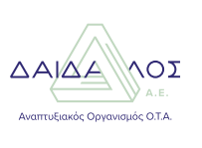 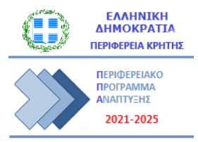 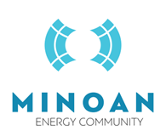

Πρόγραμμα ημερίδας για τις Ενεργειακές Κοινότητες Παρασκευή 01/11/2024

Η ενεργειακή μετάβαση από τα ορυκτά καύσιμα στις ανανεώσιμες πηγές ενέργειας μας αφορά όλους. Οι Ενεργειακές Κοινότητες αποτελούν το όχημα που μετατρέπουν τον πολίτη από παθητικό καταναλωτή σε αυτοπαραγωγό της δικής του ενέργειας, με πολλαπλά οφέλη για την τοπική οικονομία, την κοινωνική συνοχή και την προστασία του περιβάλλοντος του τόπου μας. Ελάτε να συζητήσουμε!

|  |  |
| --- | --- |
| **Ώρα** | **Εισήγηση** |
| 10:00 – 10:30 | Προσέλευση – χαιρετισμοί |
| 10:30 – 11:00 | **Ενεργειακές Κοινότητες/ Δείκτες ESG /Μετάβαση και οφέλη για τους πολλούς**  Γιαλύτη Ερμιόνη:Ειδ. Σύμβουλος Περιφερειάρχη,  Μέλος Δ.Σ. Μινώα Ενεργειακής Κοινότητας  Αλέξανδρος Γαρεφαλάκης: Αναπλ. Καθηγητής Ελληνικού Μεσογειακού Πανεπιστημίου (ΕΛΜΕΠΑ), Μέλος της Μινώα Ενεργειακής Κοινότητας. |
| 11:00 – 11:30 | **Φωτοβολταϊκά πάρκα - Με την πρίζα στον Ήλιο δημιουργούμε πρόσθετο εισόδημα**  Γεώργιος Βισκαδούρος: Επιστ. Συνεργάτης στο Ελληνικό Μεσογειακό Πανεπιστήμιο (ΕΛΜΕΠΑ), Ηλεκτρολόγος Μηχανικός, Μέλος της Μινώα Ενεργειακής Κοινότητας |
| 11:30 – 12:00 | **Αιολική ενέργεια - Αξιοποιούμε σωστά τον άνεμο του τόπου μας:**  Δημήτρης Κατσαπρακάκης**:** Καθηγητής του τμήματος Μηχανολόγων Μηχανικών του Ελληνικού Μεσογειακού Πανεπιστημίου (ΕΛΜΕΠΑ), Μέλος και ειδικός επιστημονικός σύμβουλος της Μινώα Ενεργειακής Κοινότητας. |
|  | **Διάλειμμα 30 λεπτών** |
| 12:30 – 13:00 | **Βιομάζα – Γεωθερμία - Το τεράστιο δυναμικό της Κρήτης**  Αριστοτέλης Τσεκούρας: Μηχανολόγος Μηχανικός, Πολυτεχνείου Κρήτης,  Senior Engineer Consultant, Μέλος της Μινώα Ενεργειακής Κοινότητας. |
| 13:00 – 13:30 | **Υδατικά αποθέματα - Ας μιλήσουμε για το νερό**  Αντώνης Κοζυράκης: Γενικός Διευθυντής της Δημοτικής Επιχείρησης Ύδρευσης – Αποχέτευσης Μινώα Πεδιάδας, Μέλος της Μινώα Ενεργειακής Κοινότητας. |
| 13:30 – 14:00 | Τοποθετήσεις - συζήτηση |